Program rozwoju dla młodych przedsiębiorców YES!- Young Entrepreneurs Succeed! – trwa rekrutacja
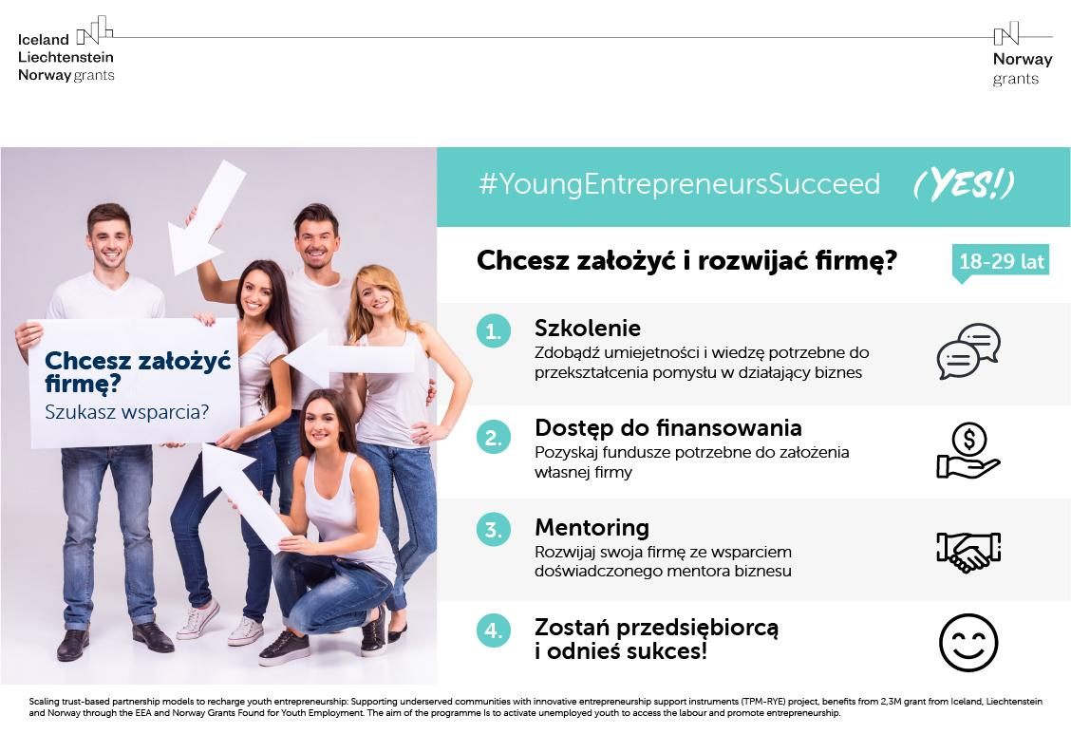
Program YES! – Young Entrepreneurs Succeed! skierowany jest do chcących się rozwijać młodych ludzi. Jeśli masz do 29 lat, nie studiujesz, szukasz pracy lub chcesz spróbować swoich sił w rozwoju firmy to ten projekt jest dla Ciebie!
⚡ UWAGA! Udział w programie YES! jest bezpłatny. Zgłoś się do 20 października 2020 roku ⚡ za pomocą formularza on-line: https://forms.gle/w4xAGqRHJztKBvaPA
W ramach programu YES! organizujemy intensywny miesięczny kurs rozwoju przedsiębiorczości wypełniony praktyczną wiedzą potrzebną do rozwoju firmy. Dla uczestników przewidziane jest 8 profesjonalnych warsztatów prowadzonych przez doświadczonych specjalistów i praktyków biznesu.
Dodatkowo wybrane osoby będą mogły skorzystać z 6-miesięcznego mentoringu biznesowego oraz coachingu wspierającego w rozwoju firmy. Kolejnym bardzo istotnym elementem projektu jest pomoc w pozyskaniu finansowania oraz wymiana doświadczeń z innymi uczestnikami.
Odnieś z nami sukces! Gwarantujemy pełne wsparcie podczas całego programu, miłą atmosferę oraz szansę na poznanie inspirujących ludzi! :) Więcej o programie: https://ybp.org.pl/program-yes/
Program jest realizowany w ramach międzynarodowego projektu (TPM-RYE). Polska edycję organizuje Youth Business Poland, a partnerem jest Urząd Pracy m.st. Warszawy

